ኮንዶም ምንድን ነው? ለምንስ ያስፈልጋል?

በአሁኑ ጊዜ ስለ ስነ-ተዋልዶ ጤና ስናወራ በግንባር ቀደምትነት የሚነሳው የኮንዶም ጉዳይ ነው። ኮንዶም ለጤናማ ማህበረሰብ ግንባታ ያለው ሚና ከፍተኛ ቢሆንም፣ አሁንም ድረስ በቂ ግንዛቤ ባለመኖሩ ወይም በሀፍረት ምክንያት ብዙ ሰዎች ሲሳሳቱ ይስተዋላል። በዚህ ጽሁፍ ስለ ኮንዶም ምንነት፣ አይነቶች እና ትክክለኛ አጠቃቀም በዝርዝር እንመለከታለን።
ኮንዶም ከላቲክስ (Latex) ወይም ከተለያዩ የላስቲክ አይነቶች የሚሰራ፣ በግብረ-ስጋ ግንኙነት ወቅት የሚለበስ ቀጭን መከላከያ ነው። ዋና ጥቅሞቹም በሁለት ይከፈላሉ።
- ያልተፈለገ እርግዝናን መከላከል፦ በትክክል ከተጠቀሙበት እርግዝናን የመከላከል አቅሙ እስከ 98% ይደርሳል።
- ከአባላዘር በሽታዎች መጠበቅ፦ ኤች.አይ.ቪ (HIV) ን ጨምሮ እንደ ጨብጥ፣ ሲፊሊስ እና ሄርፒስ ያሉ በግንኙነት የሚተላለፉ በሽታዎችን ለመከላከል ብቸኛው አስተማማኝ መንገድ ነው።

2. የኮንዶም አይነቶች
ብዙ ሰዎች የወንድ ኮንዶምን ብቻ ቢያውቁም፣ ሌሎችም አማራጮች አሉ፡
- የወንድ ኮንዶም (Male Condoms): በቆመ ብልት ላይ የሚጠለቅ ሲሆን በብዛት የሚገኝና በዋጋውም ተመጣጣኝ ነው።
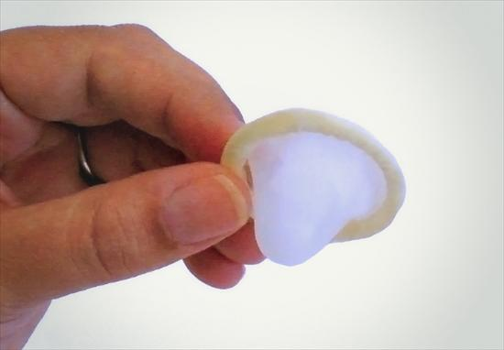
- የሴት ኮንዶም (Female Condoms): በሴት ብልት ውስጥ የሚቀመጥ ሲሆን፣ ሴቶች በራሳቸው ውሳኔ ራሳቸውን እንዲከላከሉ እድል ይሰጣል።
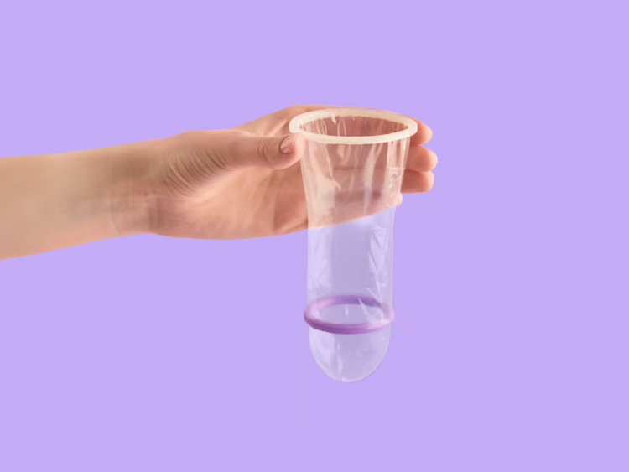
- ከላቲክስ ነጻ የሆኑ ኮንዶሞች: ለላቲክስ አለርጂ ለባለባቸው ሰዎች ተብለው ከፖሊዩሬቴን (Polyurethane) የሚሰሩ ናቸው።

3. ኮንዶምን እንዴት በትክክል መጠቀም ይቻላል?
ኮንዶም ጥቅሙ የሚታየው በትክክል ጥቅም ላይ ሲውል ብቻ ነው። የሚከተሉትን ይከተሉ፡
- የማለቂያ ቀኑን (Expiry Date) ማረጋገጥ፦ ጊዜው ያለፈበት ኮንዶም በቀላሉ ስለሚቀደድ በፍጹም አይጠቀሙ።
- በጥንቃቄ መክፈት፦ በጥርስ ወይም በሹል ነገር አይክፈቱ፤ በጣትዎ ጥግ ጥጉን በመጫን በቀስታ ይቅደዱት።
- አቅጣጫውን ማየት፦ ኮንዶሙ ወደ ውጭ መጠቅለሉን ያረጋግጡ።
- አየር ማስወጣት፦ የኮንዶሙን ጫፍ በሁለት ጣትዎ በመያዝ አየር እንዳይኖር ያድርጉ (ይህም ኮንዶሙ እንዳይፈነዳ ይረዳል)።
- መጥለቅ፦ ብልት እንደቆመ እስከ መጨረሻው ድረስ ማጥለቅ።
- ከግንኙነት በኋላ፦ ብልት ሳይረግብ ኮንዶሙን በመያዝ በጥንቃቄ ማውጣት።
- አወጋገድ፦ በወረቀት ወይም በላስቲክ ጠቅልሎ በቆሻሻ መጣያ ውስጥ መጣል (መጸዳጃ ቤት ውስጥ አይጣሉ)።

4. የተለመዱ ስህተቶች እና ጥንቃቄዎች
ብዙ ጊዜ ኮንዶም "አይሰራም" የሚባለው በአጠቃቀም ስህተት ነው። እነዚህን ስህተቶች ያስወግዱ፡
- ሁለት ኮንዶም ደርቦ መጠቀም፦ ይህ ግጭት ስለሚፈጥር ኮንዶሙ በቀላሉ እንዲቀደድ ያደርጋል። አንዱ ብቻ በቂ ነው።
- ዘይትነት ያላቸው ማለስለሻዎችን መጠቀም፦ እንደ ቫዝሊን ወይም የምግብ ዘይት ያሉ ነገሮች የላቲክስ ኮንዶምን ያቀልጣሉ። በውሃ የተሰሩ (Water-based lubricants) ብቻ ይጠቀሙ።
- ኮንዶምን መልሶ መጠቀም፦ ኮንዶም ለአንድ ጊዜ አገልግሎት ብቻ የተሰራ ነው።
- ያለ ጥንቃቄ ማስቀመጥ፦ ኮንዶምን በኪስ ቦርሳ (Wallet) ውስጥ ለረጅም ጊዜ ማስቀመጥ በሙቀት ምክንያት እንዲበላሽ ያደርገዋል።

5. ማጠቃለያ
ኮንዶም መጠቀም የሀፍረት ሳይሆን የብስለት እና የኃላፊነት ምልክት ነው። ራስዎን እና የሚወዱትን ሰው ለመጠበቅ ሁልጊዜ ጥንቃቄ የተሞላበት ግንኙነት ያድርጉ። ያስታውሱ፣ "መከላከል ከመታከም ይሻላል!"

